Паспорт урока/занятия

Учебный предмет, класс | Русский язык, 7 класс
Тема урока: | Правописание приставок ПРЕ и ПРИ
ФИО учителя (полностью) | Самсонова Анастасия Алексеевна
Место работы | ГБОУ СОШ «О.ц» с.Печинено
Образовательная цель | Формирование языковой культуры личности и развитие образного мышления 7-классников на основе освоения правил правописания приставок ПРЕ и ПРИ
Планируемые образовательные результаты | По окончании изучения темы ученик:  ЛР-1: включается в работу;  ЛР-2: точно, грамотно излагает свои мысли;  ЛР-3: обосновывает необходимость и значимость приставок в жизни человека;  ПУД-1: сравнивает понятия, выделяя существенные признаки;  ПУД-2: развивает познавательный интерес к изучаемому предмету;  ПУД-3: анализирует, сравнивает и делает выводы на основании рассуждений;  КУД-1: ставит вопросы, обращается за помощью;  КУД-2: проявляет активность во взаимодействии для решения коммуникативных задач;  РУД-1: определяет учебную цель;  РУД-2: осуществляет самоконтроль и взаимоконтроль, оценивают работу;  РУД-3: демонстрирует работу по алгоритму;  ПР-1: называет группы приставок;  ПР-2: использует алгоритм при выполнении заданий;  ПР-3: обосновывает правописание приставок.
Программные требования к образовательным результатам раздела «Правописание приставок» | Ученик научится:  - распознавать группы приставок;  - правильно писать приставки с использованием алгоритма;  - анализировать, сравнивать, делать выводы, строить рассуждения;  - планировать свои действия в соответствии с поставленной задачей.  Ученик получит возможность научиться:  - развивать интерес к языку;  - применять знания о правописании приставок в письменной речи.
Программное содержание | Правописание приставок
Мировоззренческая идея | Приставки придают русской речи много богатейших оттенков. Чудесная выразительность речи в значительной мере зависит от них. В разнообразии приставок таится разнообразие смысла. (К.И.Чуковский)
Ценностно-смысловые ориентиры | Наука, коммуникация, познание, общение
План изучения нового материала | 1.Что такое приставка?  2. Группы приставок  3. Составление алгоритма правописания приставок ПРЕ и ПРИ  4. Работа по алгоритму  5. Самостоятельная работа с взаимопроверкой  6. Творческое задание
Основные понятия | Приставка
Тип урока | Изучение нового материала
Форма урока | Комбинированный урок
Образовательная технология | Технология учебно-группового сотрудничества
Оснащение урока | Мультимедийная презентация к уроку, раздаточный материал, учебник русского языка 7 класса (авторы: М.М.Разумовская, С.И.Львов, В.И.Капинос)
Мизансцена урока | Традиционная
Домашнее задание | Базовый уровень: правило, с. 40 упр.103  Повышенный уровень: задание на карточке. 1. Спишите, вставьте слова с приставками ПРЕ- и ПРИ- по смыслу.  2. Определить тип речи (повествование). Докажите.

Технологическая карта хода урока
Деятельность учителя | Деятельность учащихся | ПОР
I. ОРГАНИЗАЦИОННЫЙ МОМЕНТ (4 мин.)
Приветствие учащихся и гостей.  -Здравствуйте, ребята! На нашем уроке сегодня гости, давайте их поприветствуем! Мы как всегда рады видеть друг друга и готовы к совместной творческой работе. Перед вами на столах лежат полоски: красные, голубые, зеленые. Посмотрите на них внимательно и выберите ту, которая соответствует вашему эмоциональному настроению именно сейчас.  Красный цвет – вы полны энергии, готовы активно работать.  Зеленый цвет – вы спокойны, вам всё равно, что будет происходить на уроке.  Голубой цвет – вы хотите узнать что-то новое. Спасибо! Надеюсь, что сегодня на уроке все будут хорошо работать и к концу урока у всех будет хорошее настроение! | Слушают учителя, демонстрируют готовность к уроку. | ЛР-1
II. ПОСТАНОВКА УЧЕБНОЙ ЗАДАЧИ (10-мин.)
-Ребята, посмотрите на слайд. Там написана цитата К.И.Чуковского: «Приставки придают русской речи много богатейших оттенков. Чудесная выразительность речи в значительной мере зависит от них. В разнообразии приставок таится разнообразие смысла».  -Как вы понимаете смысл данного высказывания? (Приставка – это значимая часть слова, которая участвует в словообразовании. При разборе слова по составу можно не только определить значение корня, но и определить то, что выражается при помощи приставки).  -О какой морфеме говорит К.И.Чуковский? (О приставке)  - Почему ее называют значимой частью слова? (Приставку называют значимой частью слова, потому что приставка действительно является очень важной частью слова, так как именно благодаря приставкам можно изменять слова, изменять смысл слов в совершенно противоположную сторону. Например, подбить, избить, прибить, отбить)  - Как вы думаете, есть ли приставка у самого слова ПРИСТАВКА? (Есть, она употребляется в значении «присоединения», приставляется к другой морфеме - корню) Морфемный разбор: приставка – при, корень-став, суффикс-к, окончание-а, основа- приставк.  - Есть ли в данной цитате слова с приставкой? Найдите их. (Оттенок, придают)  - А как полученные знания пригодятся в жизни?  - Ребята, попробуйте сформулировать тему урока?  А теперь откройте тетради, запишите число, классная работа, тема «Правописание приставок ПРЕ и ПРИ».  -Начиная любую работу, нужно обязательно видеть конечную цель. Давайте поставим для себя цели. Знакомятся с планом урока. | Высказывают своё мнение. Отвечают на вопросы учителя.  Самостоятельно формулируют тему урока  Ставят перед собой цели урока, знакомятся с планом урока | ЛР-2  ЛР-3  ПУД-2  ПУД-3  КУД-2  ЛР-2  РУД-1
III. ОТКРЫТИЕ НОВЫХ ЗНАНИЙ (12 мин.)
-Ребята, сколько групп приставок выделяют в русском языке? (Три)  У вас на партах лежит таблица «Гласные и согласные в приставках». Попробуем заполнить пропуски в таблице. (Приложение 1)  -А теперь ребята давайте посмотрим, что у вас получилось. Самопроверка + листы самооценивания (проставить баллы). (Приложение 5)  -Какая самая трудная группа приставок в русском языке? (при-, пре-)  Почему? (Очень много слов на запоминание).  -Чтобы нам дальше удобно было работать, предлагаю составить алгоритм определения правописания приставок ПРЕ и ПРИ. Но правило перемешалось. Мне потребуется ваша помощь (шаги алгоритма напечатаны, нужно составить алгоритм на магнитах на доске).  -Молодцы, ребята! Мы с вами составили алгоритм определения правописания приставок ПРЕ и ПРИ. Чтобы вам было удобнее, я каждому его распечатала (Приложение 2). Вам необходимо будет вклеить его в свои тетради для правил (дома).  ФИЗМИНУТКА  С «ПРИ» - приставкой присесть  С «ПРЕ» - вытянуть руки  Слова: пренеприятный, прикормить, премудрый, присесть, приморский, преградить, преступить (закон) | Отвечают на вопросы учителя.  Самостоятельная работа учащихся  Сверяют полученные данные с эталоном, вклеивают таблицу в тетрадь для правил (дома)  Составляют алгоритм  Выполняют задания учителя | ЛР-2  ЛР-3  ПУД-1  РУД-1  ПР-1  РУД-2  ЛР-2  ПУД-3  КУД-2  ЛР-1
IV. ПРИМЕНЕНИЕ НОВЫХ ЗНАНИЙ (10 мин.)
Задание 1. Работа по алгоритму (6 учеников)  - Вы видите слова на доске, в них пропущены буквы. Вставьте и определите написание приставки, используя алгоритм.  Пр_ехать, пр_дорожный, пр_сесть, пр_градить, пр_увеличить, пр_бежать.  Задание 2. Самостоятельная работа с взаимопроверкой.  -Ребята, я хочу посмотреть, насколько хорошо вы поняли принцип работы, поэтому предлагаю следующее задание выполнить самостоятельно.  Вставьте пропущенные буквы, распределяя слова по столбикам (пре-, при-):  Пр_открыть, пр_одолеть, пр_брежный, пр..строить, пр..добрый, пр..колоть, пр..милый, пр..поднять, пр..рвать, пр..бежать.  - Ребята, поменяйтесь тетрадями с соседом по парте и проверьте его работу, сверяясь с доской (на слайде).  Оцените работу:  «3 б» - задание выполнено верно, без ошибок;  «2 б» - допущена 1 ошибка;  «1 б» - допущено 2 ошибки.  (Выставляют баллы в листы самооценивания)  Задание 2 – слабоуспевающему. Самостоятельная работа по карточкам с проверкой учителем. (Приложение 3)  1.Прочитайте слова. Определите значения приставок в данных словах, используя алгоритм.  Слова: прибыть, преогромный, приоткрытый, прибить, приблизительно, принести, признак, прибавить, преобразиться.  Образец: Пр_мудрый – можно заменить приставку словом «очень» - ПРЕмудрый  Творческое задание. Работа в группах  1 группа  Заменить словосочетания словом с приставкой ПРЕ, ПРИ. Условия выбора объяснить.  Гостиница у вокзала - …  Соединить с помощью клея -…  Очень хороший - …  Очень старый - …  2 группа  К данным словам подберите синонимы с приставкой пре- или при-:  Гнаться за кем-то -… (преследовать)  Помеха - …( преграда)  Милый, обаятельный - … ( прелестный)  отношение свысока -…( пренебрежение)  Оцените работу:  «3 б» - задание выполнено верно, без ошибок;  «2 б» - допущена 1 ошибка;  «1 б» - допущено 2 ошибки.  (Делают вывод, выставляют баллы в листы самооценивания,). | Работа по алгоритму у доски  Выполняют работу самостоятельно  Осуществляют взаимопроверку с соседом по парте. Сверяют результаты с доской  Выполняет работу самостоятельно, учитель проверяет работу  Выполняют задания в группах  Делают вывод, оценивают свою работу | ЛР-2  ПУД-3  РУД-3  ПР-2  ПР-3  ЛР-1  ПУД-2  ПУД-3  РУД-3  ПР-2  ПР-3  ЛР-1  ПУД-1  ПУД-2  ПУД-3  РУД-2  ЛР-1  ПУД-1  ПУД-3  РУД-3  ПР-2  ПР-3  ЛР-1  ЛР-2  ПУД-2  ПУД-3  РУД-2  КУД-2  ПР-2  ПР-3
V. ПОДВЕДЕНИЕ ИТОГОВ УРОКА (5 мин.)
-Наш урок подходит к концу. Скажите, чем мы сегодня занимались?  - Возьмите листы самооценивания, посчитайте кол-во баллов, поставьте оценки. (Называют оценки)  «5» - 11-12 баллов  «4» - 8-10 баллов  «3» - 5-7 баллов.  -Ребята, какую цель мы с вами ставили в начале урока? Цель достигнута?  Рефлексия  Закончите предложения:  - На уроке я понял…  - Я научился…  - Наибольший мой успех сегодня…  -Я испытывал следующие трудности:…  Домашнее задание:  Базовый уровень: правило, с. 40 упр.103  Повышенный уровень: задание на карточке. 1. Спишите, вставьте слова с приставками ПРЕ- и ПРИ- по смыслу.  2. Определить тип речи (повествование). Докажите. (Приложение 4)  -Ребята, спасибо за урок! | Участвуют в подведении итогов урока  Записывают домашнее задание | ЛР-2  КУД-2

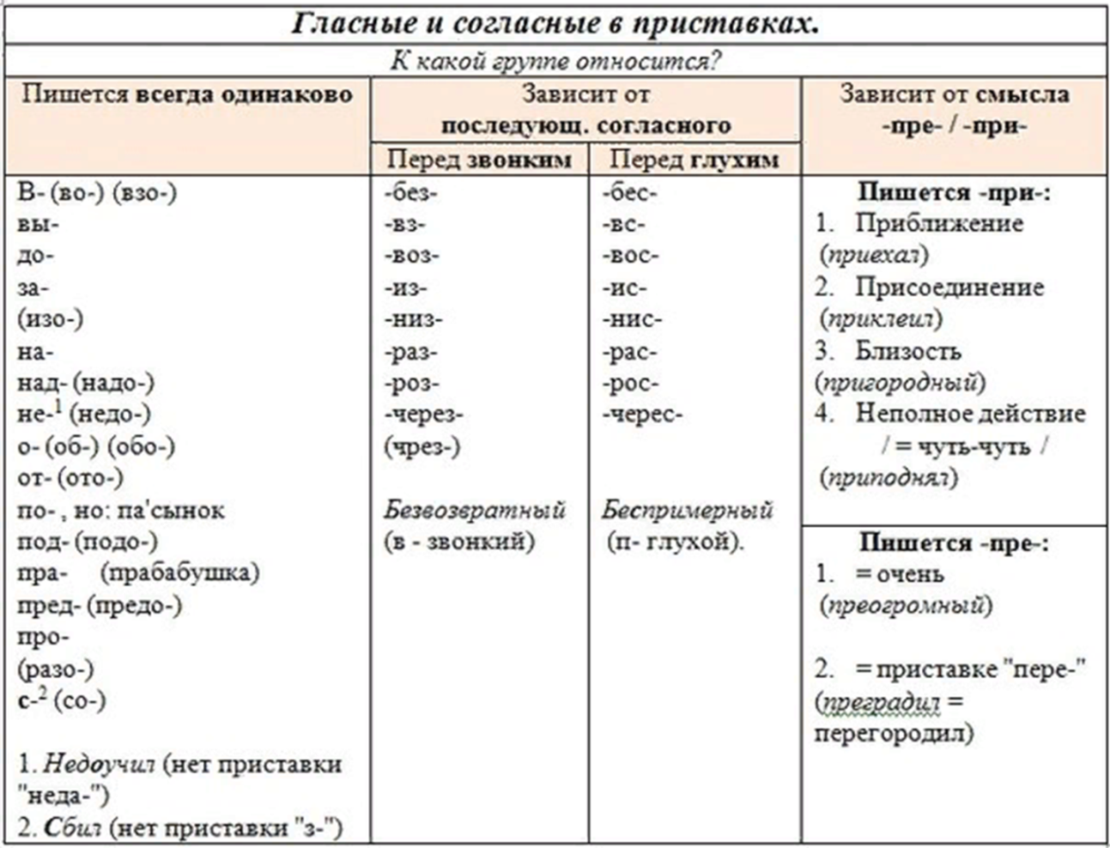
Приложение 1

Приложение 2
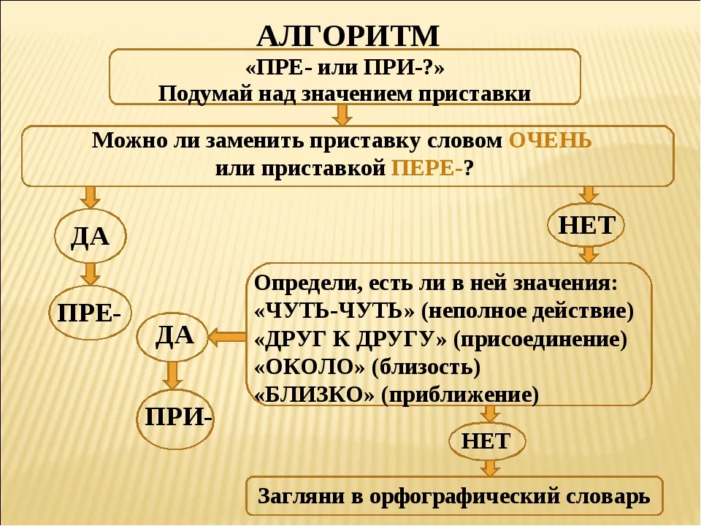

Приложение 3
Карточка
- Прочитайте слова. Определите значения приставок в данных словах, используя алгоритм.
Слова: прибыть, преогромный, приоткрытый, прибить, приблизительно, принести, признак, прибавить, преобразиться.
Образец: Пр_мудрый – можно заменить приставку словом «очень» мудрый - ПРЕмудрый

Приложение 4
Домашнее задание
Повышенный уровень
1 группа (сильные, карточки красного цвета)
1. Спишите, вставьте слова с приставками ПРЕ- и ПРИ- по смыслу.
2. Определить тип речи (повествование). Доказать.
В зоопарк из-за границы () два () удава. Был зимний поздний вечер, и сотрудники решили змей оставить в изоляторе. Утром обнаружили, что удавы исчезли. Крышка ящика оказалась (): её плохо (). Бросились искать. На снегу две широкие зигзагообразные полосы – следы беглецов. Нашли их () метрах в пятнадцати от окна. Удавы закоченели. () в помещение – никаких () жизни. Змей поместили в воду. Минут через десять они зашевелились. () тёплой воды – удавы (), ожили.

Приложение 5

Лист самооценивания
№  п/п | Задание | «1 »  (допущено 2 ошибки) | «2»  (допущена 1 ошибка) | «3»  задание выполнено верно
1. | Таблица «Гласные и согласные в приставках»
2. | Задание 1. Работа по алгоритму
3. | Задание 2. Самостоятельная работа с взаимопроверкой.
4. | Творческое задание. Работа в группах

